新 书 推 荐
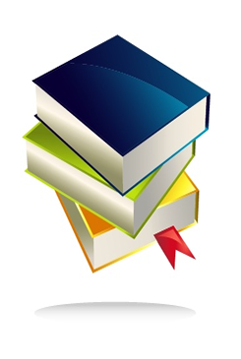
中文书名：《摆脱你的坏习惯》
英文书名：UNF*CK YOUR HABITAT: You're Better Than Your Mess
作 者：Rachel Hoffman
出 版 社：St. Martin’s
代理公司：ANA/Susie
页 数：288页
出版时间：2017年1月
代理地区：中国大陆、台湾
审读资料：电子稿
类 型：励志

内容简介：

终于有一个关于家务管理的体系为那些形容自己现在的生活情况“乱七八糟”、“真需要出去走走换个心情”的人开发出来。《摆脱你的坏习惯》（Unf*ck Your Habitat）是写给那些被传统励志体系遗忘的人群的。传统类励志体系遗忘了一些有全职工作的单身人群，也即那些没有孩子且和室友在一起生活的人，以及一些精神异常或有身体障碍的人。大多数组织管理类的图书都写给全职妈妈、DIY人士和有许多闲暇时间的人。这些书认定所有的读者都得去烫衣服、都有亚麻布餐巾来搭配桌布，都能养活植物长达一周。基本上，他们忽略了我们大多数人其实住在一个真实的世界中。

这项有实践意义的严肃建议依赖于一套20/10体系（20分钟清洁工作，然后10分钟休息，不允许马拉松式地做家务活儿）来帮助你养成贯穿一生的好习惯，其间还插入了一些事项清单与挑战。这会促使你于可管控区域开始一种崭新的生活方式，那样你才能在提高的同时真正开始运用这些技巧。对于每个困在《改变生活的清洁魔力》（The Life-Changing Magic of Tidying Up）与《成年》（Adulting）之间的人，这本书中的哲理显然比励志更实际，但目标是相同的：不是每个人都有一个样板似的家，但不论你的习惯是什么，它都应该为你带来快乐，而不是压力。

作者简介：

瑞秋·霍夫曼（Rachel Hoffman）是一位博主和app软件开发者，她于2011年开发了《摆脱你的坏习惯》来促使懒人起床并开始清洁工作。她的专栏文章已刊登于Persephone杂志、xoJane和Glamour杂志。目前，瑞秋与丈夫和三只吉娃娃一起生活在美国的新英格兰。

谢谢您的阅读！
请将回馈信息发至：李晓苏（Susie Li）
安德鲁﹒纳伯格联合国际有限公司北京代表处
北京市海淀区中关村大街甲59号中国人民大学文化大厦1705室, 邮编：100872
电话：010-82504506
传真：010-82504200
Email: Susie@nurnberg.com.cn
网址：www.nurnberg.com.cn
微博：http://weibo.com/nurnberg
豆瓣小站：http://site.douban.com/110577/
微信订阅号：ANABJ2002

